Инвестиционная площадка
Место нахождение: г. Вуктыл, ул. Таежная, земельный участок с кадастровым номером 11:17:0402018:378 площадью 4 916 м²
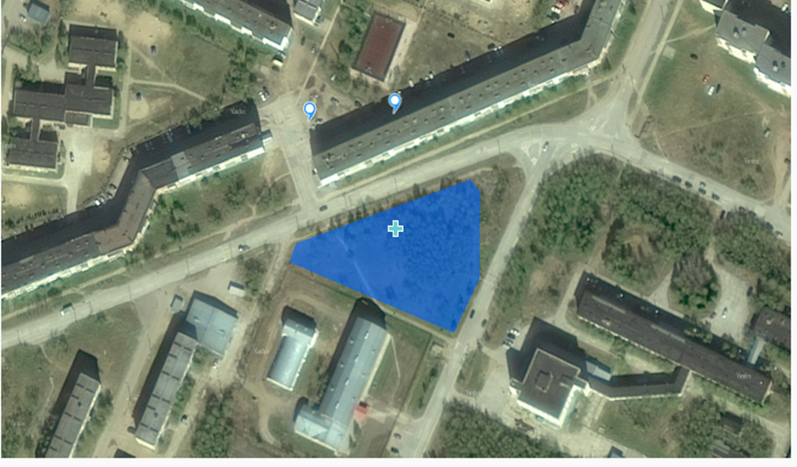
Каталог координат характерных точек
границ образуемой части земельного участка
широта | долгота
63.84071359935218 | 57.30240978816514
63.840393904155846 | 57.30421223262314
63.84063782007933 | 57.304491182360714
63.84103329090732 | 57.304496546778736
63.84108538844536 | 57.304394622836135
63.840796482697584 | 57.30247952559954
63.84071359935218 | 57.30240978816514

